Rob-GAN: Generator, Discriminator, and Adversarial Attacker
一、Abstract
这篇文章研究了两个重要概念——对抗训练和GAN，证明两者是紧密关联，并可以互相增强的：对抗训练时加入一个生成器可以提高判别器的鲁棒性，GAN训练时加入一个对抗攻击可以提高收敛速度并使生成器更优秀。
结合了以上两个概念，提出Rob-GAN框架——生成器生成fake图像以欺骗判别器，对抗敌手通过干扰来欺骗判别器，判别器则希望最小化fake和adversarial图像下的损失。通过这个end-to-end的训练过程，可以同时提高GAN训练的收敛速度、图像质量和判别器在强对抗攻击下的鲁棒性。

二、 Introduction
对抗攻击是找到高度相似的图片以欺骗分类器的算法，对抗训练已成为提高分类器鲁棒性的重要方法。而GAN中的生成器是将白噪声转换为鉴别器看起来真实的图像。这篇文章发现：
- 如果可以深入了解图像分布，就可提高对抗训练分类器的鲁棒性。因此，GAN中的生成器可以增强对抗训练。
- 如果鉴别器在图像流形上有较大的曲率，则GAN收敛缓慢。因此，对抗训练可以加速GAN的训练。

Contributions：
- 解释了对抗训练在unseen数据上泛化不够好的原因，以及GAN达到平衡的速度很慢的原因。
- 找到了对抗训练和GAN的联系，并展示了它们如何相互促进：GAN提高对抗训练的泛化能力，对抗训练加速了GAN的训练并使其收敛为一个更好的生成器。
- 提出了新的框架——Rob-GAN，它将生成器、判别器和对抗敌手当做three-player game。同时展示如何有效训练它。
- 通过重新描述AC-GAN loss，为条件GAN定义了个更好的损失。
- 设计了一系列实验证明文中的假设和创新。

三、Background and Related Work
GAN：
GAN包含了两个对抗网络，在训练阶段，生成器G和判别器D在minmax博弈中进化，可表示为：（Pz是噪声分布）
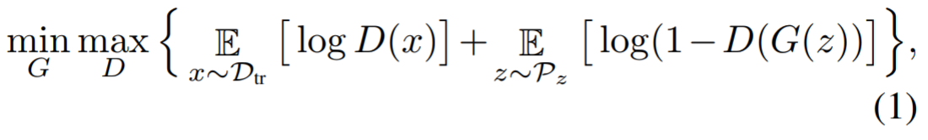
对抗攻击与防御：
本文用PGD-attack生成对抗样本，其基本思想为：给定一个带有真实标签y的样本x，PGD通过求解以下投影梯度下降来优化扰动合集：
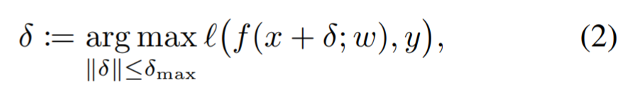
与对抗攻击相反，对抗防御是让模型抵御AE的技术。不过对抗防御比攻击要更难，尤其是复杂模型的高维数据时。本文的贡献之一就是利用GAN进行对抗攻击，且防御的很大程度上依赖的是对抗训练。【与上周分享的AdvGAN也、不同，AdvGAN是用GAN生成AE。】

四、Proposed Approach
Rob-GAN框架如下：
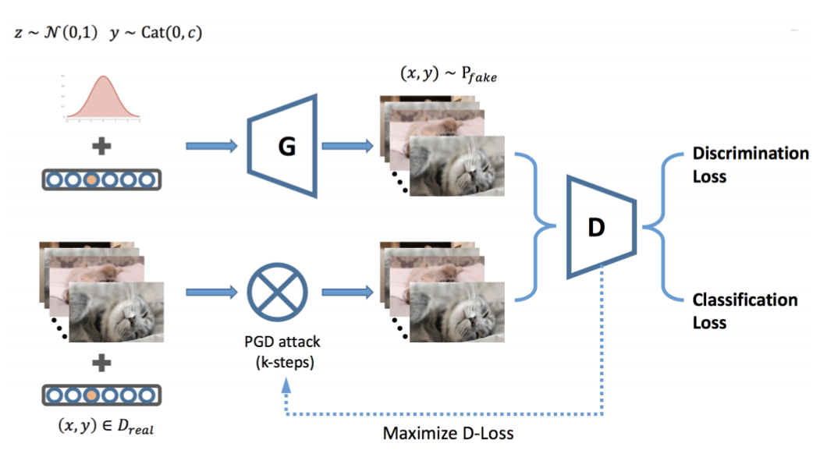
这个框架与对抗训练和GAN的关系都很密切：去掉生成器G，就变成了标准的对抗训练；去掉对抗敌手（即PGD attack），就成了标准的GAN。
[关于为什么GAN能提高对抗训练的鲁棒性、为什么对抗敌手可以有益GAN训练，文中给出了理论证明，太长了这里不做展示，简单的说就是GAN可以学习到Pdata然后对抗训练在这个学到的分布上实施，以及快速的GAN训练依赖于鲁棒性良好的判别器。]

这里给出Rob-GAN的一些细节：
对生成器G和判别器D进行端到端训练：G提供fake图像给D，同时PGD攻击对训练集中采样的真实图像进行预处理再提供给D。
D和损失函数：D和AC-GAN结构一样。AC-GAN结构如图：
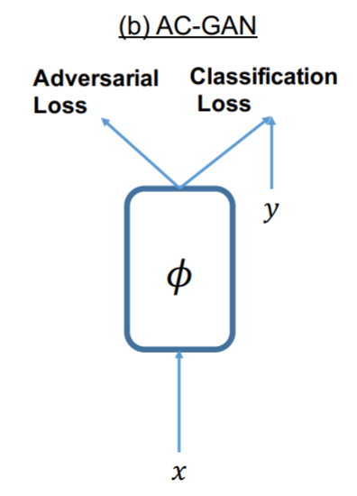
每一轮迭代中，D区分真实和fake图像。当知道真实标签时，D还要预测标签。
文中还对AC-GAN的损失函数进行了改进，原本的loss如下：
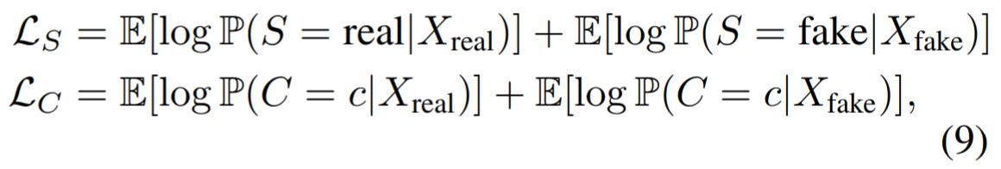
（9）中Xreal/fake是任意真/假图像，S是判别器输出，C是分类器输出。判别器目标为最大化LS+LC，生成器目标为最大化LC-LS。这是有问题的，训练G和D都要增加LC，这时及时G生成了bad图像，D很难对其分类（损失大），此时对应梯度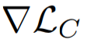给D提供的是无信息的方向。因此，将LC拆分以分离真假图像：
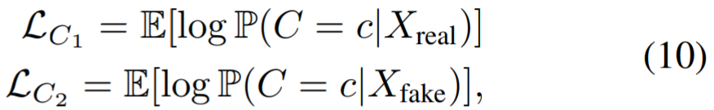
这样判别器最大化LS+LC1，生成器最大化LC2-LS。改成这样后保证了判别器只专注于分类真实图像以及鉴别真/假图像，而不受到假图像的干扰。
生成器：和传统GAN训练类似，G定期更新以模拟真实样本分布。这一点是提高鲁棒性的关键。本文的系统可从G得到无限样本来给对抗训练提供持续的概率密度函数的支持。与传统增强方式不同，若达到（1）的平衡，表明它的解为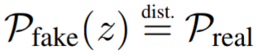，因此分类器就可在真实分布Pdata上进行训练。
微调分类器：端到端训练后，D就学会了最小化discrimination loss和classification loss。如果想要训练D进行纯多分类任务，可以结合真假图像对其进行微调：
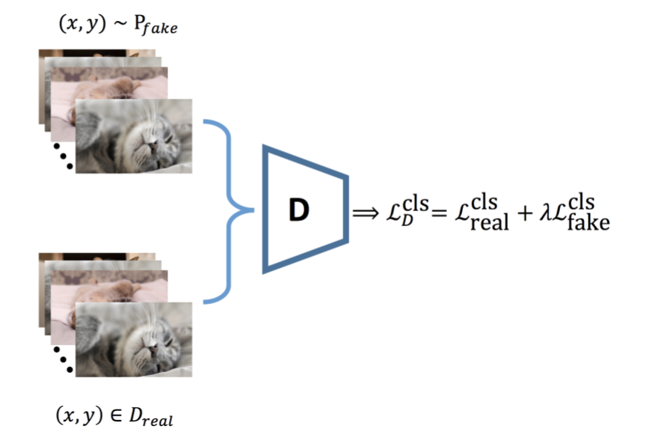
其中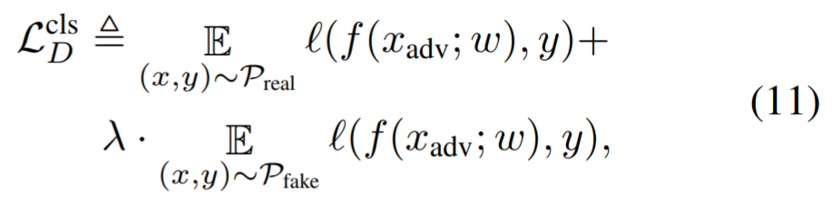。
经过微调步骤，迫使D专注于分类任务而不是判别任务。

五、Experiment
1、本文模型在PGD-attack在的精度(FT表示微调)：
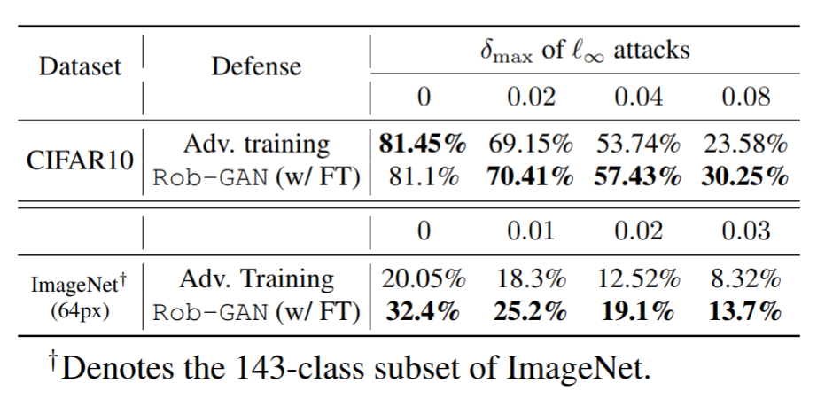
结论：Rob-GAN比最先进的防御Adv.training表现更好。

2、对比本文修改后的loss训练生成的图像（左）和原始的AC-GAN loss生成的图像（右）：
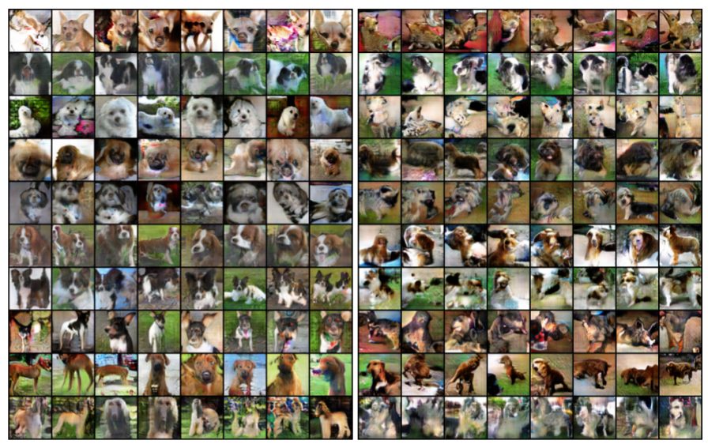
结论：右侧AC-GAN的图像更扭曲、难以区分，而左侧修改后loss生成的图像质量更好。

